Barranquilla, 22 de junio 2022

MARIA LLINAS BERMEJO
Supervisor
Ciudad

Asunto: INFORME DE ACTIVIDADES No.5 correspondiente a un quinto pago del veinte (20) de mayo de 2022 a diecinueve (19) de junio de 2022.

Cordial Saludo.

Con la presente hago entrega del informe de actividades No.5 correspondiente a un quinto pago del veinte (20) de mayo de 2022 a diecinueve (19) de junio de 2022, de acuerdo al Contrato de Prestación de Servicios No. NUMERO DE CONTRATO EJ: CD-58-2022-1907 cuyo objeto es la PRESTACION DE SERVICIOS DE APOYO A LA GESTION AL DISTRITO DE BARRANQUILLA EN EL DESARROLLO DEL PROYECTO DE EVENTOS DEPORTIVOS LOCALES, NACIONALES E INTERNACIONALES DE LA SECRETARIA DISTRITAL DE RECREACIÓN Y DEPORTE.

Atentamente,

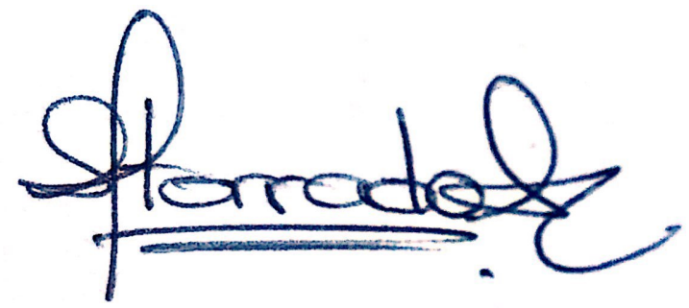

GIOVANNA PAOLA TORRADO ANGULO
CC 22518628 de Barranquilla

INFORME DE ACTIVIDADES

INFORME NUMERO | 5
CONTRATISTA | GIOVANNA PAOLA TORRADO ANGULO
IDENTIFICACION | 22518628
CONTRATO No. | CD-58-2022-1907
OBJETO DEL CONTRATO | PRESTACION DE SERVICIOS DE APOYO A LA GESTION AL DISTRITO DE BARRANQUILLA EN EL DESARROLLO DEL PROYECTO DE EVENTOS DEPORTIVOS LOCALES, NACIONALES E INTERNACIONALES DE LA SECRETARIA DISTRITAL DE RECREACIÓN Y DEPORTE.
PLAZO DEL CONTRATO | Hasta el 19 de Julio de 2022, contados a partir del cumplimiento de los requisitos de perfeccionamiento y ejecución.
SUPERVISOR | MARIA LLINAS BERMEJO
DEPENDENCIA | SECRETARIA DISTRITAL DE RECREACION Y DEPORTE
PERIODO DE ACTIVIDADES | CORRESPONDIENTE A UN QUINTO PAGO DEL VEINTE (20) DE MAYO DE 2022 A DIECINUEVE (19) DE JUNIO DE 2022.
INFORME
- 3 de Junio 2022: Reunion soy Activo.
- 17 junio 2022: Apoyo rendición de cuentas 2021, estadio Elías Chegwin
- Realización del presente informe.

REGISTRO FOTOGRAFICO:

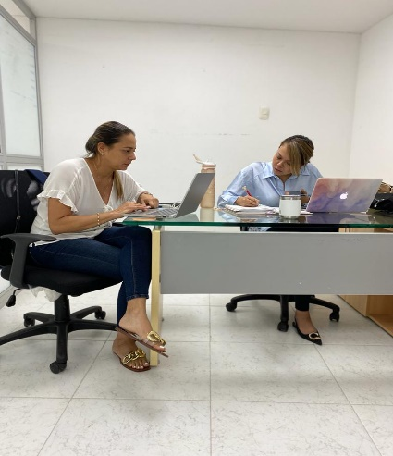

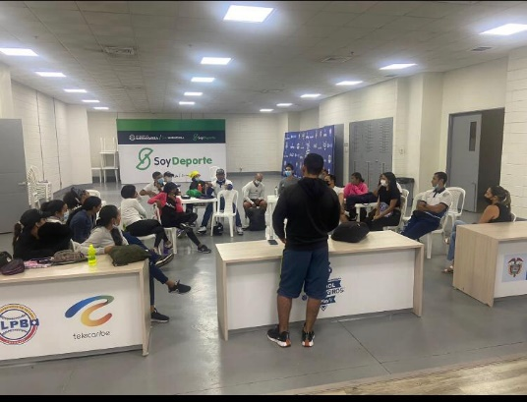

GIOVANNA PAOLA TORRADO ANGULO
CC 22.518.628 de Barranquilla.

